Технологическая карта урока окружающего мира

Предмет | Окружающий мир
Класс | 3 класс
Программа | Школа России
Ресурсы | - Учебник «Мир вокруг нас» А.А.Плешаков  - Поурочные разработки по курсу Окружающий мир  - Детская энциклопедия  - Интернет-ресурсы  Техническое обеспечение: компьютер, мультимедийный проектор, экран.
Тема урока | Что такое деньги?
Цель урока | Создать на уроке условия для знакомства детей с историей денежных единиц и их ролью в жизни человека.
Планируемые результаты | Личностные УУД:  - формировать умение выказывать своё мнение, выражать свои эмоции;  - формировать мотивации к обучению и целенаправленной познавательной деятельности;  Регулятивные УУД:  - определять и формулировать цели деятельности на уроке с помощью учителя;  - учиться высказывать своё предположение на основе имеющихся знаний и личного опыта;  - учиться вместе с учителем и другими учениками давать оценку своей деятельности на уроке.  Познавательные УУД:  - добывать новые знания: находить ответы на вопросы, извлекать необходимую информацию из текста;  - перерабатывать полученную информацию: делать выводы в результате совместной работы;  -в процессе дидактической игры познакомиться с понятиями «БАРТЕР», «КУПЛЯ – ПРОДАЖА», понять трудности такого обмена.  Коммуникативные УУД:  - учиться работать в парах, приходить к общему решению в совместной деятельности;  - слушать и понимать речь других.
Тип урока | Урок изучения нового материала.
Формы организации урока: | Индивидуальная, в парах.
Автор урока | Мокшина М.А.

Ход урока:

Этап урока | Деятельность учителя | Деятельность учащихся | Формируемые УУД
Организационный  момент  Мотивация к учебной деятельности | Проверяет готовность учащихся к уроку, настраивает детей на урок.  - Ребята, поздоровайтесь со своим соседом при помощи пальчиков.  Минутки создания хорошего настроения  Дети соприкасаются пальчиками с соседом по парте и говорят:  - Желаю (большой)  - Успеха (указательный)  - Большого (средний)  - Во всём (безымянный)  - И везде (мизинец)  - Здравствуй! (вся ладошка)  - Тихо сядьте на свои места. Начинаем урок окружающего мира.  Девиз нашего урока: «Знаешь – говори, не знаешь - слушай» -Как вы понимаете эту фразу? Слайд 1 (Приложение 1)  - Мне бы очень хотелось, чтобы на уроке вы не стеснялись, были активны, отвечали на мои вопросы полными ответами и внимательно меня слушали. | Общий настрой класса на учебную работу. | Коммуникативные:  - уметь совместно договариваться о правилах поведения и общения на уроке и следовать им.
Актуализация  знаний | Проверка домашнего задания:  -С каким разделом учебника мы сейчас работаем?  - О чем мы говорили на прошлом уроке? (Какая бывает промышленность)  - Молодцы! Сейчас мы проверим, как вы усвоили эту тему.  2 человека будут работать с карточками, на которых записано задание в виде теста. Вам необходимо будет внимательно прочитать вопросы и выбрать лишь один правильный ответ. Букву правильного ответа нужно будет обвести в кружок. ( раздаю тест)  -Остальные ребята будут устно отвечать на мои вопросы. Попрошу никого не кричать с места, не перебивать, а внимательно слушать товарища и отвечать только при помощи поднятой руки.  Фронтальный опрос:  -Назовите отрасли промышленности. (добывающая, электроэнергетика, металлургия, машиностроение, химическая промышленность, лёгкая промышленность, пищевая промышленность)  -Какая промышленность производит : стиральный порошок, краски, лаки, удобрения и многое другое? ( химическая )  - -Какая промышленность обеспечивает людей продуктами питания? (пищевая)  - -Что производит электроэнергетика? ( электрическую энергию)  - -Какая отрасль производит разнообразные машины и механизмы? (машиностроение)  - -Какие товары производит металлургия? (сталь, алюминий, медь, цинк, никель)  - -Какая промышленность обеспечивает экономику нефтью, природным газом и всеми другими полезными ископаемыми? (добывающая)  - –Что производит лёгкая промышленность? (ткани, одежду, обувь)  - Итог: Молодцы! Мы вспомнили с вами основные отрасли промышленности.  - Промышленность играет огромную роль в развитии экономики любой страны и производит большую часть необходимых людям товаров.  - Ещё об одной составляющей экономики, так необходимой людям, мы поговорим сегодня на уроке. | Дети с визуальным восприятием информации работают с индивидуальными карточками, дети с аудиальным восприятием - работают фронтально  Отвечают на вопросы. | Регулятивные:  -учиться высказывать своё предположение на основе имеющихся знаний и личного опыта;
Формулирование темы урока, постановка цели | - Введение в новую тему:  (На экране появляется (Слайд № 2) Приложение №2  : Муха Цокотуха  - Кто это? (К.И. Чуковский «Муха Цокотуха»)  - Вспомните первые строки этого произведения.  ( Муха – муха Цокотуха, позолоченное брюхо,  Муха по полю пошла, муха денежку нашла.  Пошла муха на базар и купила самовар.)  - Каким образом Муха приобрела самовар? (Она его купила.)  -Что значит купила? ( Заплатила деньги.)  - Кто догадался, о чем пойдет речь на уроке? ( О деньгах.)  Давайте сформулируем тему урока .  Итак, тема урока «Что такое деньги» (Слайд № 3) Приложение №3  - Продолжите мою фразу : Деньги - это….. (предположения детей)  Посмотрите, какие разные определения вы даёте. Сегодня в течение урока мы проверим ваши предположения.  -Ребята, а стоит ли нам изучать эту тему? Для чего это надо?  -Как вы думаете, а у наших предков были деньги? Какие?  -Что бы вы хотели узнать о деньгах?  -Итак, какие же цели поставим перед собой на уроке? (Надписи на доске)  Цель: Сегодня на уроке мы с вами…..  *Узнаем… (что такое деньги, для чего они нужны, их историю возникновения.)  *Познакомимся… со способами обмена.  *Пополним…словарный запас.  *Рассмотрим…старые и новые деньги.  У вас на желтых листочках записан план нашей работы на уроке. Давайте с ним познакомимся. (дети читают) (Слайд №4) Приложение №4  1)Способы приобретения товара  2) Что такое деньги. История их возникновения.  3)Исследование денег  -Вы согласны работать по этому плану? Отлично. | Определяют тему урока.  Высказывают предположения.  Знакомятся с планом работы. | Регулятивные УУД:  - определять и формулировать тему урока с помощью учителя.  Регулятивные:  - уметь определять и формулировать цель на уроке с помощью учителя  - уметь выполнять работу в соответствии с намеченным планом.
«Открытие» детьми нового знания  Дидактическая игра  Физминутка | -Переходим к первому пункту нашего плана:  Мы с вами уже знаем, что разнообразные отрасли промышленности производят различные товары.  И сегодня я пришла на урок с результатами этого производства.  (достаю конфеты, лак для волос, пакет молока, стиральный порошок,  -Саша, выходи ко мне. Сейчас ты попробуешь приобрести у меня какой-нибудь из товаров.  -Что бы ты хотел приобрести? Приобретай.  -Какая трудность у тебя возникла? (нет денег)  -А что у тебя есть?  -Давай попробуем обменяться. (обмениваемся)  -Ты получил, что хотел? Как ты это сделал? (произвёл обмен)  Вывод: Дима обменял товар, который у него был, на товар, который ему нужен. Изобразим это в виде схемы:  -  (Запись на доске)  Товар Товар  Сейчас я изменю условия игры.  -Лера, выходи ко мне.  (Лере выдаются деньги, на каждый товар указывается цена)  -Что бы ты хотела приобрести?  -Что ты можешь для этого сделать? ( заплатить)  - Откуда ты узнала, сколько денег ты должна заплатить за этот товар? ( указана цена)  -А что такое цена? (стоимость товара)  -Ты получила тот товар, который хотела? (да)  -Как ты это сделала? (заплатила за него деньги)  -Итак, ты отдала деньги, а получила товар.  Изобразим это в виде схемы:  (Запись на доске)  Деньги Товар  - Что общего в обоих случаях? (Произошел обмен.)  На доске схема  ОБМЕН  ТОВАР ТОВАР ДЕНЬГИ ТОВАР  - Вы знаете, как называются такие способы обмена? Где мы можем получить эту информацию? ( в учебнике)  Прочитайте информацию в учебнике на стр. 68-69 и найдите, как называются такие способы обмена товара.  - Назовите, какие существуют способы обмена? (Бартер и К - П)  -Как называется способ обмена, представленный в первой схеме? (бартер)  -Как называется способ обмена, представленный на второй схеме? (купля-продажа)  (дописываю схему)  - Что такое Бартер? Найдите значение слова в учебнике.  Бартер – это прямой обмен товарами.  Что такое Купля – Продажа?  Купля – продажа - это обмен товара на какое – то количество денег.  -Прекрасно, мы познакомились с двумя новыми понятиями.  -Как вы думаете, какой обмен удобнее? (Купля – продажа.) Чем?  ( Легче.)  - Когда возможен такой обмен? (Когда есть деньги.)  Вывод: Итак, вернёмся к нашему плану. Выполнили ли мы 1 пункт? (да)  - Давайте подытожим всё, что узнали в этой части урока:  Какие способы обмена товаров существуют?  -Что такое бартер?  -Что такое Купля-продажа?  -Что необходимо для способа Купли-продажи?  Переходим ко второму пункту нашего плана.  -Что нам предстоит узнать? (что такое деньги)  -В начале урока вы высказывали свои предположения по поводу значения этого слова.  -А вот какое значение денег записано в словаре Ожегова  (запись на доске)  ДЕНЬГИ - это особый товар, который можно обменять на любые товары и услуги.  Как вы думаете, деньги существовали всегда? (ответы детей)  Несколько тысяч лет назад люди не знали, что такое деньги. Они просто обменивались друг с другом различными предметами. (Слайд №5) Приложение №5, Кузнецы меняли наконечники для стрел, ножи, топоры. Гончары меняли горшки и кувшины (Слайд №6) Приложение №6 Земледельцы - зерно, растительное масло, скотоводы - быков, овец, шерсть и кожи. Т.е происходил обмен товаром.  -Кто запомнил, как называется такой способ обмена? (бартер)  Обменивать товары очень сложно. Ценность вещей и продуктов разная.  Например, за одного барана можно было получить два топора или четыре кувшина. Чтобы упростить обмен, люди придумали деньги. Правда, сначала деньгами служили различные предметы, например морские раковины, шкурки зверей и даже сушёная рыба. Были в ходу и серебряные слитки - гривны. (Слайд №7) Приложение №7 Если нужно было заплатить половину гривны, её рубили топором пополам. Такую половину называли "рубль" (от слова "рубить"). Отсюда пошло хорошо нам известное название российских денег. Гораздо позже стали выпускать копейки - монеты, на которых был изображён всадник с копьём, а потом и рублёвые монеты. (Слайд №8) Приложение №8  Бумажные деньги впервые появились в Китае. (Слайд №9) Приложение №9 У нас в стране первые бумажные деньги появились при императрице Екатерине II в 18 веке.(Слайд 10) Приложение №10  Давайте посмотрим, как они выглядели.  С течением времени банкноты менялись.  Вот так они выглядели в советские времена (Слайд № 11) Приложение №11  Ну а вот так выглядят деньги современной России (Слайд №12) Приложение №12  Вывод : Ну что, выполнили ли мы второй пункт нашего плана?  -Давайте подытожим всё вышесказанное:  -Деньги существовали всегда? (Нет)  -Что служило деньгами в древности?  -Где появились первые бумажные деньги?  -Кто скажет, как называются современные российские денежные единицы? (рубль, копейка)  - Кто вспомнит, почему у рубля и копейки такие названия? (рубль т к раньше серебряные слитки гривны рубили если нужно было заплатить половину, копейка – т. к. на ней изображён всадник с копьём)  Отлично! Вы здорово потрудились, предлагаю немного отдохнуть.  (Физминутка)  У нас остался последний пункт нашего плана. Сейчас нам предстоит исследовательская работа.  -Как вы думаете, откуда берутся деньги?  А вы знаете, где печатают деньги и отливают монеты? (Слайд 13) Приложение №13 (Монетный Двор.)  Процесс изготовления денег очень сложный. Печатать деньги имеет право только ЦБ РФ.  - Скажите, а можем ли мы с вами сами напечатать деньги, например, на цветном принтере?  -Нет, конечно. За подделку денежных средств существует статья (Слайд 14) Приложение №14  Статья 186 УК РФ. Изготовление, хранение поддельных денег наказываются принудительными работами на срок до пяти лет либо лишением свободы на срок до восьми лет со штрафом в размере до одного миллиона рублей.  -И всё - таки существуют непорядочные люди, которые пытаются подделать деньги.  Для того, чтобы защитить деньги от подделок придуманы специальные способы.  -Встаньте и подойдите к моему столу. Давайте внимательно и аккуратно рассмотрим настоящие деньги.  (Рассматривание денег)  Способы защиты:  Водяной знак  Тонкие цветные волокна  Металлизированные нити  Все эти признаки существуют только на настоящих денежных купюрах и подделать их практически невозможно. | Слушают учителя и отвечают на вопрсы.  Совершают покупки ,следуя условиям педагога.  Анализируют свою деятельность.  Дети самостоятельно работают с информацией в учебнике.  Знакомятся с новым материалом  Делают выводы  Исследуют деньги. | Познавательные:  -умение структурировать знания, умение осознанно и произвольно строить речевое высказывание.  -в процессе дидактической игры познакомиться с новыми понятиями.  Коммуникативные:  Умение договариваться, вести куплю-продажу и обмен товара  Познавательные:  -В ходе игры знакомятся с двумя способами получения товара.  -Учатся анализировать свою деятельность  Познавательные:  Учатся находить необходимую информацию в учебнике  -учатся перерабатывать полученную информацию,делать выводы в результате совместной работы;
Первичное закрепление материала | Помимо бумажных денег в России существуют и металлические монеты.  Сейчас я предлагаю вам практическую работу в парах.  ( На столе монеты достоинством 1 копейка, 1 рубль)  - Рассмотрите внимательно современные российские монеты рубль и копейку.  -Какую информацию мы можем прочитать на монетах?  -Можем ли мы определить, в каком государстве выпущена эта монета? (Да, есть надпись - банк России)  -Что ещё указано на монетах? (Год выпуска)  -Что изображено на монетах? (Герб)  -Кто из вас знает, как называется сторона монеты, на которой изображён герб? ( Лицевая, или «Орёл»)  -Кто знает, как называется обратная сторона монеты? (Оборотная, или «Решка»)  -Кто догадался, что такое номинал монеты? (достоинство монеты-5 рублей,10 копеек..)  Надпись на монете, которая рассказывает о том, когда и где выпущена монета называется «Легенда».  Я предлагаю вам выполнить следующее задание:  У вас на столах лежат листочки с изображением пятирублёвой монеты. Вспомните и соедините стрелочками название частей монеты. Проверка  Вывод: Скажите пожалуйста, выполнили ли мы третий пункт нашего плана? Давайте подведём итог:  -Как называются денежные единицы нашей страны?  -Где печатают деньги?  - Что изображено на лицевой стороне монеты?  -Какие способы защиты денег от подделок вы запомнили?  Отлично! Мы выполнили всё, что задумали!  А теперь я предлагаю проверить, насколько хорошо вы усвоили тему урока. А поможет мне в этом тест.  Тест.  1. Что использовали раньше в качестве денег?  А) телевизоры и чайники  Б) морские раковины и шкурки пушных зверей  В) рисунки на бумаге  2.Как называется прямой обмен одних товаров на другие?  А) бартер  Б) купля-продажа  В) замена  3.Как называется денежная единица России?  А) рубль  Б) доллар  В)евро  4.Как называется сторона монеты, на которой изброжён герб?  А) лицевая  Б) оборотная  В) номинал  5) Где появились первые бумажные деньги?  А) в России  Б) в Китае  В) в Америке  А сейчас выполним взаимопроверку. Обменяйтесь своими листочками с соседом по парте. Давайте проверим ваши работы.  Сейчас вы сверите ответы вашего товарища с образцом. Если ответ верный - ставите сбоку «+», если не верный « - «. Подсчитайте, сколько правильных ответов дал ваш товарищ. Сколько + он получил, такую отметку ему и поставьте. Передайте мне ваши листочки, я их посмотрю и выставлю вам отметки. | Практическая работа  В парах.  Исследуют монеты  Отвечают на вопросы теста  Осуществляют взаимопроверку | Коммуникативные:  - учиться работать в парах, приходить к общему решению в совместной деятельности  Познавательные:  находить ответы на вопросы, используя полученные знания
Рефлексия учебной деятельности на уроке | -Итак, все пункты нашего плана мы выполнили, осталось только подвести итог урока.  -Напомните мне, пожалуйста, какова была тема урока?  -Давайте вернёмся к нашим целям, всё ли мы выполнили?  -Какова роль денег в жизни человека? (ответы детей)  Несомненно, деньги играют огромную роль в экономике любой страны и в жизни каждого человека. А вы знаете, что во многих городах России установлены памятники рублю и копейке? Я вам их сейчас покажу :  (Слайд 15) Приложение №15 Это памятник копейке, установленный в Иркутске..  (Слайд 16) Приложение №16 Здесь изображён памятник, установленный в честь рубля в Новосибирске.  (Слайд №17) Приложение №17 А этот памятник установили в этом году в городе Сыктывкар.  А теперь проведём рефлексию:  Рефлексия : (Слайд 18) Приложение №18 На уроке я узнал(а)…...  -Мне было интересно…..  -Я могу похвалить себя за….  -Я могу похвалить одноклассника за….  -Моё настроение в конце урока..  Мне понравилось, как сегодня на уроке работали…..  К сожалению, не очень активны были…..  За урок вы получаете следующие отметки:……… | Дети подводят итоги. | Личностные:  -уметь выполнять самооценку на основе критерия успешности учебной деятельности  Познавательные: рефлексия своей деятельности на уроке, самокритичность.
Домашнее задание | Переходим к домашнему заданию:  -Как вы думаете, будут ли меняться деньги в будущем?  (демонстрация пластиковой карты)  Домашнее задание для вас будет сегодня на выбор: (Слайд № 19) Приложение №19  - Придумать и нарисовать деньги будущего.  - Найти и записать пословицы и поговорки о деньгах  - Подготовить сообщение о нумизматах.  Итог.  Закончить урок я хочу стихотворением Владимира Орлова «Что нельзя купить».  Я с утра брожу босой,  Весь обрызганный росой,  С птицей возле тополька  Воду пью из родника.  Где-то дома у метро -  Пепси-кола и ситро,  Карусели, зоосад,  Всюду вывески висят.  Если деньги накопить,  Можно многое купить -  Дом, одежду и завод,  Самолёт и пароход.  Но нельзя купить росу,  Птичье пение в лесу,  И не спрятать в кошелёк  Родничок и тополёк.  - Ребята, а как вы думаете, почему нельзя купить росу, пение птиц, родничок и тополёк? (Высказывания детей)  -А что ещё нельзя купить за деньги?  - Деньги очень важны и нужны в нашей жизни, но помните, что самые дорогие вещи не имеют цены! Здоровье, счастье, любовь, улыбку близких людей нельзя купить за деньги. Далеко не все продается и покупается. Самое дорогое в нашей жизни - бесценно, и не имеет никакого отношения к деньгам | Слушают объяснения, записывают д/з.

Приложения
Приложение №1  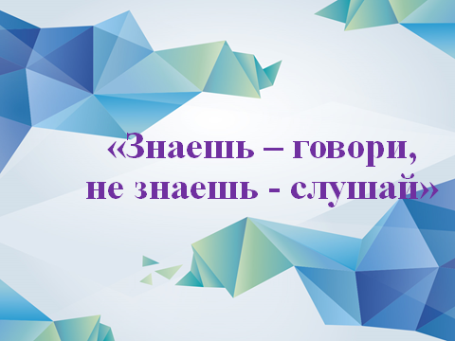  Приложение №2  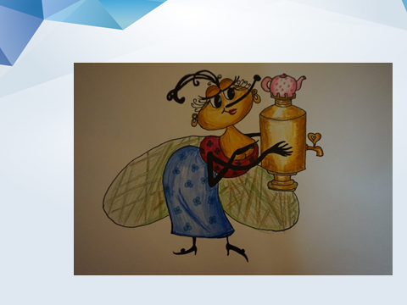 | Приложение №3  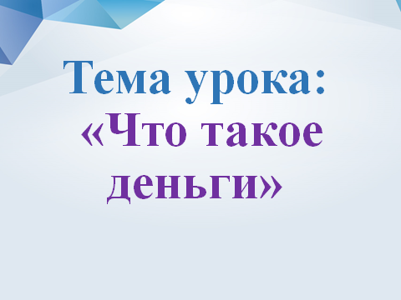  Приложение №4  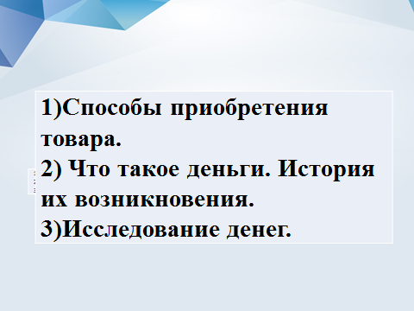 | Приложение №5  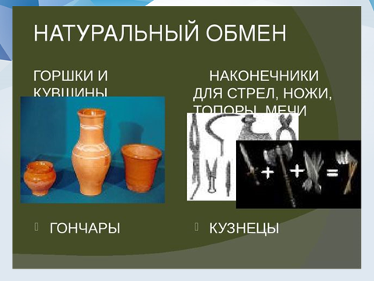  Приложение №6  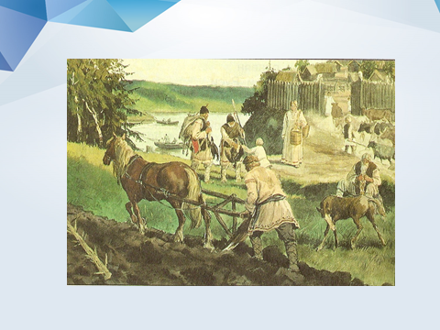

Приложение №7  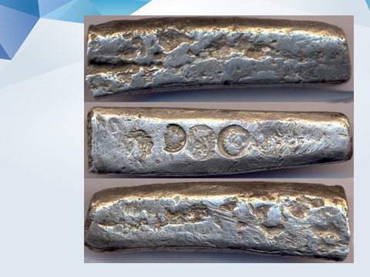  Приложение №8  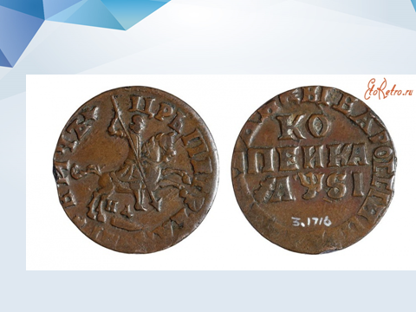 | Приложение №9  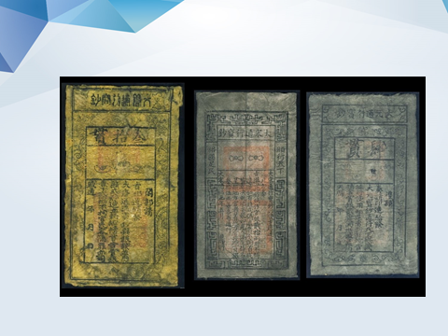  Приложение №10  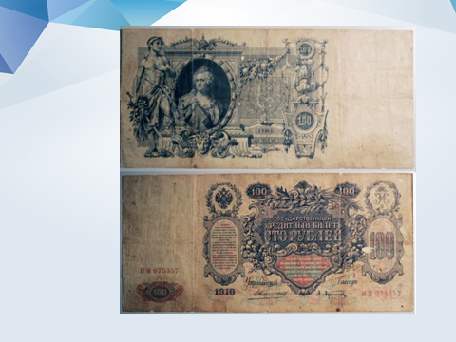 | Приложение №11  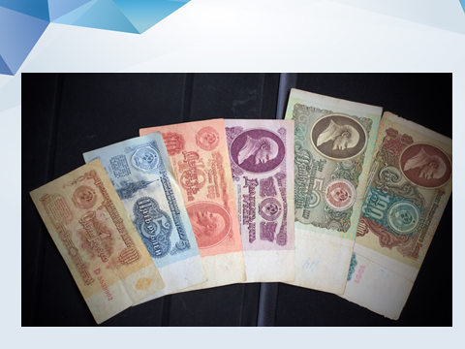  Приложение №12  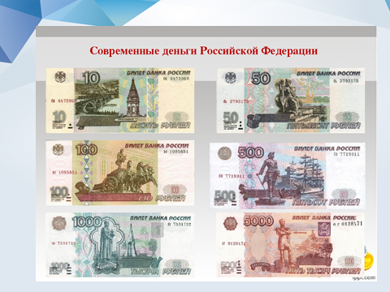

Приложение №13  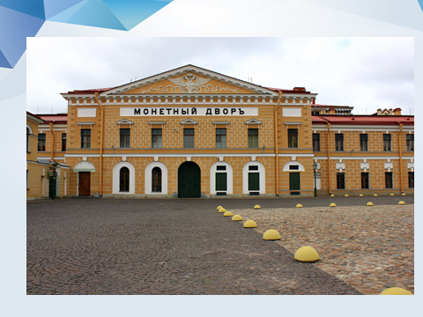  Приложение №14  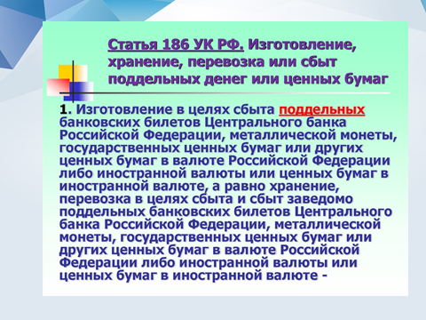 | Приложение №15  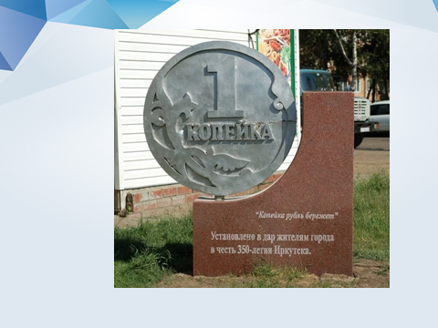  Приложение №16  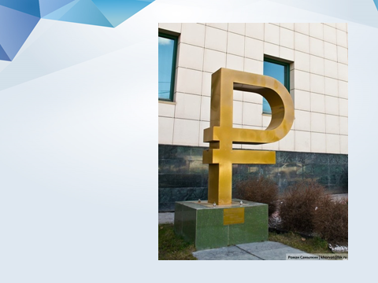 | Приложение №17  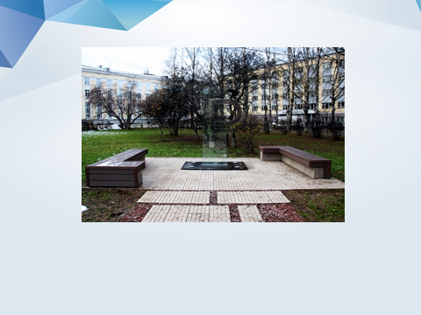  Приложение №18  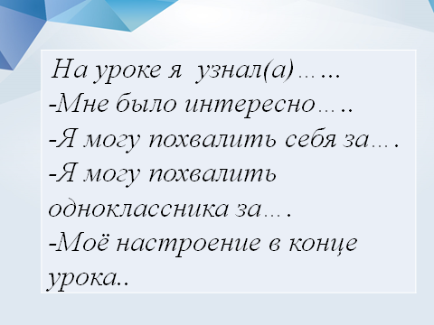

Приложение №19

